**ДЕПАРТАМЕНТ ОБРАЗОВАНИЯ МЭРИИ ГОРОДА ГРОЗНОГО**

**МУНИЦИПАЛЬНОЕ БЮДЖЕТНОЕ ОБРАЗОВАТЕЛЬНОЕ УЧРЕЖДЕНИЕ**

**«СРЕДНЯЯ ОБЩЕОБРАЗОВАТЕЛЬНАЯ ШКОЛА №106» г. ГРОЗНОГО**

|  |  |  |
| --- | --- | --- |
| РАССМОТРЕНА  На заседании методического совета  Протокол №______  от «___»_________2023г.  Принята на заседании педагогического совета  Протокол № ____  от «___»________2023г. |  | Утверждаю: Директор  МБОУ «СОШ №106» г. Грозного  М.М-Х. Арсанукаева |

**Дополнительная общеобразовательная общеразвивающая программа**

**«Шахматный клуб»**

Направленность программы: физкультурно-спортивная

Уровень программы: базовый

Возрастная категория обучающихся: 12-15 лет

Срок реализации программы: 1 год, 144 часа

Составитель:

Ацаева Анжела Магомедовна

педагог дополнительного образования

г. Грозный

2023г.

Программа прошла внутреннюю экспертизу и рекомендована к реализации в МБОУ «СОШ №106» г. Грозного.

Экспертное заключение (рецензия) № 30 от «30» августа 2023 г.

Эксперт: Габаева Мадина Завалуевна, заместитель по воспитательной работе

**Раздел 1. Комплекс основных характеристик дополнительной общеобразовательной общеразвивающей программы.**

**1.1. Нормативная правовая база к разработке дополнительных общеобразовательных программ**

Федеральный закон «Об образовании в Российской Федерации» № 273-ФЗ от 29.12.2012г;

Распоряжение правительства Российской Федерации от 31 марта 2022 г. № 678-р об утверждении Концепции развития дополнительного образования до 2030 года;

Приказ Министерства просвещения РФ от 3 сентября 2019 г. № 467 «Об утверждении Целевой модели развития региональных систем дополнительного образования детей»;

Приказ Министерства образования и науки Российской Федерации от 23 августа 2017 г. №816 «Об утверждении Порядка применения организациями, осуществляющими образо-вательную деятельность, электронного обучения, дистанционных образовательных техно-логий при реализации образовательных программ»;

Приказ Министерства просвещения РФ от 27 июля 2022 г. N 629 “Об утверждении Порядка организации и осуществления образовательной деятельности по дополнительным общеобразовательным программам”;

Постановление Главного санитарного врача РФ от 28.09.2020г. № 28 «Об утверждении санитарных правил СП 2.4.3648-20 «Санитарно-эпидемиологические требования к организациям воспитания и обучения, отдыха и оздоровления детей и молодежи»;

Постановление главного санитарного врача от 28.01.2021 № 2 СанПиН 1.2.3685-21 «Гигиенические нормативы и требования к обеспечению безопасности и (или) безвредности для человека факторов среды обитания»;

Письмо Минпросвещения России от 31.01.2022г. N ДГ-245/06 "О направлении методических рекомендаций" (вместе с "Методическими рекомендациями по реализации дополнительных общеобразовательных программ с применением электронного обучения и дистанционных образовательных технологий");

Письмо Минобрнауки РФ от 18.11.2015 № 09-3242 «О направлении рекомендаций» (вместе с Методические рекомендации по проектированию дополнительных общеразвивающих программ);

Устав МБОУ «СОШ №106» г. Грозного.

**1.2. Направленность программы -** физкультурно-спортивная.

Программа позволяет создать комфортную среду для всех детей, помогает выявить и поддержать одарённых обучающихся.

Шахматы - интеллектуальная игра. Она сочетает в себе элементы логики, спорта и творчества. Шахматы развивают мышление, внимание, память, воспитывают такие ценные качества характера, как терпение, ответственность, самодисциплина.

Обучение по данной программе позволяет наиболее полно использовать игровой и творческий характер шахмат, повышает уровень общей образованности детей, способствует развитию мыслительных способностей и интеллектуального потенциала, воспитывает навыки волевой регуляции характера

**1.3. Уровень программы –** базовый. На данном этапе у обучающихся формируется интерес, устойчивая мотивация к выбранному виду деятельности, расширяется спектр специализированных знаний для дальнейшего самоопределения, развития личностных компетенций: ценностно смысловых, общекультурных, учебно-познавательных, информационных, коммуникативных.

**1.4. Актуальность программы** обусловлена потребностями детей и их родителей (законных представителей), вызванные современными требованиями модернизации системы образования. В современном информационном пространстве, в котором живет ребенок, систематические занятия шахматами позволяют ему успешно овладевать знаниями, выбирать методы, средства и материалы для достижения поставленных целей. Стратегические модели и концепции, усваиваемые игроками в процессе обучения игре в шахматы, имеют не абстрактное, а прямое применение в таких областях, как бизнес, экономика и управление.

Тем самым программа отвечает социальному и образовательному заказу семьи, заинтересованной в раскрытии и развитии потенциальных возможностей ребенка и использовании приобретенных знаний, умений и навыков в личностном самоопределении.

**1.5. Цель.** Развитие личности ребёнка, интеллектуальных способностей и логического мышления, через овладение навыками шахматной игры.

**Задачи**

*Обучающие:*

- познакомить с элементарными понятиями шахматной игры;

- помочь овладеть приёмами тактики и стратегии шахматной игры;

- обучить решать комбинации на разные темы.

*Развивающие:*  
- развить фантазию, логическое и аналитическое мышление, память, внимательность, усидчивость;

- развить интерес к истории происхождения шахмат и творчества шахматных мастеров.

*Воспитательные:*  
- воспитать уважительное отношение к партнёру, самодисциплину, умение владеть собой и добиваться цели;

- сформировать правильное поведение во время игры;

- воспитывать чувство ответственности и взаимопомощи.

**1.6. Категория учащихся.** Программа рассчитана на детей в возрасте от 12-15 лет. Зачисление в группы осуществляется по желанию ребенка и заявлению его родителей (законных представителей). Учет возрастных особенностей учащихся, занимающихся по программе, является одним из главных педагогических принципов. Дети в этом возрасте уже практически сформировавшиеся интеллектуально развитые личности. У них есть свое мнение и свой вкус. Они готовы вести обсуждение по любому вопросу, аргументировано доказывать свое мнение. Данному возрасту обычно соответствует ярко выраженный максимализм в принятии или не принятии каких-либо точек зрения, в принятии решений, в выражении самостоятельности. Численный состав обучающихся в группе 18-20 детей.

**1.7. Сроки реализации программы** Срок реализации программы – 1 год. Объем программы – 144 часа.

**1.8. Формы организации образовательной деятельности и режим занятий.** Занятия строятся соответственно возрастным особенностям: определяются методы проведения занятий, подход к распределению заданий, организуется групповая и индивидуальная формы работы, планируется время для теории и практики.

Занятия проходят в игровой атмосфере. Занятия разделены на две части:

- в первой части учащимся преподается теория, они учатся стратегическим и тактическим приемам, построению плана, правильной оценке позиции, пробуют ставить ловушки и избегать их;

- вторая часть занятия посвящена игре, где учащиеся применяют на практике полученные знания путем решения дидактических задач и игр, соревнований, турниров и т.д.

Все применяемые формы работы с детьми можно систематизировать следующем образом:

- практическая игра;

- решение шахматных задач, комбинаций и этюдов;

- дидактические игры и задания, игровые упражнения;

- теоретические занятия;

- шахматные игры;

- участие в мини турнирах.

**Режим занятий:** Продолжительность занятия 45 мин. с перерывом 10 минут. Занятия проводятся 2 раза в неделю по 2 часа.

**1.9. Планируемые результаты освоения программы.**

***Предметные результаты***

*Обучающийся будет знать:*

- историю шахмат и выдающихся шахматистов;

- правила игры в шахматы;

- простейшие схемы достижения матовых ситуаций;

- тактику и стратегию ведения шахматного поединка;

- технику расчета;

- название шахматных фигур, их расстановку и ходы;

**-** «Стоимость» каждой фигуры. Последовательность включения в игру шахматных фигур;

- принципы игры в дебюте.Схемы простейших шахматных комбинаций;

- рекомендации игры в миттельшпиле.

*Обучающийся будет уметь:*

- делать ходы шахматными фигурами;

- осуществлять взятие шахматных фигур противника, осуществлять «шах», «мат», «пат» и защищаться от них;

- делать рокировку;

- ставить мат путём осуществления шахматных комбинаций;

- ставить мат в два, три хода;

- выполнять комбинации на достижение численного перевеса;

- ставить мат легкими фигурами.

***Метапредметные результаты***

- сформировано умение строить простые логические рассуждения, выработана способность к небольшому анализу своих действий;

- сформированы способности действовать в уме.

***Личностные результаты***

***-*** сформированы коммуникативные компетенции в общении и сотрудничестве со сверстниками, взрослыми в процессе образовательной, творческой деятельности;

-  сформирован устойчивый интерес к игре в шахматы;

-  развиты психические процессы: мышление, воображение, память, воля, абстрактно логическое мышление, интеллект.

**Раздел 2. Содержание программы.**

**2.1. Учебный (тематический) план**

|  |  |  |  |  |  |
| --- | --- | --- | --- | --- | --- |
| **№**  **п\п** | **Название разделов** | **Количество часов** | | | **Формы аттестации/**  **контроля** |
| **Всего** | **Теория** | **Практика** |
| 1 | Вводное занятие. ТБ. | 2 | 2 | - | Собеседование |
| 2 | Первоначальные понятия. | 14 | 2 | 12 | Опрос. Наблюдение. Соревнования |
| 3 | Правила шахматной игры. | 20 | 2 | 18 | Опрос. Наблюдение. |
| 4 | Особенности шахматной борьбы. Шахматный спорт. | 18 | - | 18 | Опрос. Наблюдение. Блиц-турнир |
| 5 | Ловушки в начале партии. | 16 | - | 16 | Опрос. Наблюдение.  Блиц-турнир |
| 6 | Правила шахматной игры. | 26 | 2 | 24 | Опрос. Наблюдение. Блиц-турнир. Тестирование |
| 7 | Тактика и комбинация | 20 | 2 | 18 | Опрос. Наблюдение. Блиц-турнир |
| 8 | Дебюты в игре шахматы | 10 | - | 10 | Опрос. Наблюдение. Блиц-турнир |
| 9 | Шахматные окончания. | 10 | - | 10 | Опрос. Наблюдение. Блиц-турнир |
| 10 | Учебные игры по шахматам. | 6 | - | 6 | Опрос. Наблюдение. Шахматный турнир. |
|  | Итоговое занятие | 2 | - | 2 | Тестирование |
|  | **Итого:** | **144** | **10** | **134** |  |

**2.2. Рабочая программа «Шахматный клуб»**

**Тема 1. Вводное занятие. ТБ.**

*Теория.* Знакомство с содержанием программы. План работы на год. Инструктаж по технике безопасности. Правила поведения в кабинете, на улице. Правила дорожного движения.

**Тема № 2. Первоначальные понятия.**

*Теория.* Шахматная доска. Начальное положение (начальная позиция): расположение каждой из фигур в начальной позиции; правило «ферзь любит свой цвет»; связь между горизонталями, вертикалями, диагоналями и начальной расстановкой фигур. Название фигур. Сила фигур

*Практика.* Упражнения на запись партий, отдельных положений. Разбор позиций на усвоение правил игры.

**Тема №3.** **Правила шахматной игры.**

*Теория.* Способы защиты. Открытые и двойные ходы. Обучение алгоритму хода. Выигрыш, ничья, виды ничьей.  Основы шахматной теории: 3 стадии партии, правило равновесия материальных сил, понятие о шахматной позиции, позиционное преимущество, сила дамки, значение связок, размеров, понятие оппозиции, темпах, маневрах, важности расчета ходов и вариантов

*Практика.* Разбор тематических позиций. Упражнение на освоение правил игры. Упражнения на запись партий, отдельных положений. Решение упражнений на выигрыш в различное количество ходов.

**Тема 4. Особенности шахматной борьбы. Шахматный спорт**

*Теория.* Особенности шахматной борьбы. Шах, нападение, размен, жертва, угроза. Форсированный вариант. Оценка позиции. Вечный шах. Как правильно предлагать ничью. Шахматные часы. Контроль. Как заканчивается шахматная партия.

*Практика.* Применение типовых позиций и правил. Игровая практика.

**Тема №5.** **Ловушки в начале партии.**

*Практика.*  Способы выигрыша шахмат. Разнообразие практических приемов и умений ими пользоваться в процессе игры. Расчет ходов в партии. Жертва шахмат: «Самообложение», «Роздых», «Любки», комбинационные ловушки, контрудары. Красота комбинаций. Разбор тематических позиций. Нахождение дебютных ловушек и комбинаций.

**Тема №6.** **Правила шахматной игры.**

*Теория:* Правила турнирного поведения. Правила «Тронул-ходи!» Полная и краткая нотация шахматных партий.

*Практика:* Упражнения на запись партий, отдельных положений. Расстановка фигур. Превращение пешки. Взятие на проход. Рокировка. Мат. Ничья. Относительная ценность фигуры. Решение упражнений на выигрыш в различное количество ходов.

**Тема №7.** **Тактика и комбинация.**

*Теория.* Понятие о тактике и комбинации.

*Практика.* Основные тактические приемы: вязка, двойной удар, скрытое нападение (шаха), двойной шах, отвлечение, завлечение, сочетание идей.

**Тема №8.** **Дебюты в игре шахматы.**

*Практика.* Король и пешка против короля. Правило квадрата. Ферзь против пешки, мат ферзи, ладьей, тяжелыми фигурами. Определение дебюта. Задачи и принципы его разыгрывания Определение дебюта. Задачи и принципы его разыгрывания.

**Тема №9.** **Шахматные окончания.**

*Практика.* Нахождение дебютных ловушек и комбинаций. Тематические игры с разбором сыгранных партий.

**Тема №10.** **Учебные игры по шахматам.**

*Практика.* Участие в республиканских, районных и всероссийских соревнованиях.

**2.3. Рабочая программа воспитания *(Приложение)***

**Раздел 3. Формы аттестации и оценочные материалы.**

*Предварительный контроль* проводится в первые дни обучения для выявления исходного уровня подготовки обучающихся, чтобы скорректировать учебно-тематический план, определить направление и формы работы (метод: собеседование).

*Текущий контроль проводится* с целью определения степени усвоения обучающимися учебного материала и уровня их подготовленности к занятиям. Проводится в форме педагогического наблюдения, опроса, блиц-турнира, тестирования.

*Итоговый контроль проводится* с целью определения степени достижения результатов обучения, закрепления знаний, ориентации обучающихся на дальнейшее самостоятельное обучение. Проводится в форме шахматного турнира, тестирования

*Критерии оценки шахматных турниров:*

- знание истории шахматной игры – максимальное количество баллов – 2;

- правильное расположение шахматной доски – максимальное количество баллов – 2;

- знание названий шахматных фигур - максимальное количество баллов – 2;

- расположение шахматных фигур и пешек на шахматной доске - максимальное количество баллов – 2.

- действия с шахматными фигурами и пешкой– максимальное количество баллов – 2.

Общее максимальное количество баллов – 10.

**Критерии достижения результатов обучающихся**

Критерии оценки уровня теоретической подготовки:

- высокий уровень — обучающийся освоил практически весь объём знаний 100-80%, предусмотренных программой за конкретный период; специальные термины употребляет осознанно и в полном соответствии с их содержанием;

- средний уровень — у обучающегося объём усвоенных знаний составляет 70-50%; сочетает специальную терминологию с бытовой;

- низкий уровень обучающийся овладел менее чем 50% объёма знаний, предусмотренных программой; обучающийся, как правило, избегает употреблять специальные термины.

Критерии оценки уровня практической подготовки:

- высокий уровень обучающийся овладел на 100-80% умениями и навыками, предусмотренными программой за конкретный период; работает с оборудованием самостоятельно, не испытывает особых трудностей; выполняет практические задания с элементами творчества;

- средний уровень — у обучающегося объём усвоенных умений и навыков составляет 70-50%; работает с оборудованием с помощью педагога; в основном, выполняет задания на основе образца;

- низкий уровень - обучающийся овладел менее чем 50%, предусмотренных умений и навыков; обучающийся испытывает серьёзные затруднения при работе с оборудованием; обучающийся в состоянии выполнять лишь простейшие практические задания педагога.

**Раздел 4. Комплекс организационно-педагогических условий**

**реализации программы**

**4.1. Материально-техническое обеспечение программы.**

Для организации успешной работы имеется оборудованное помещение (кабинет), соответствующее санитарно-эпидемиологическим правилам и нормативам СанПин, оснащенное техническими средствами обучения: магнитная доска, компьютер, проектор.

**Оборудование:**

**-**шахматные доски с набором шахматных фигур (по одному комплекту на 2-х детей);

- демонстрационные настенные магнитные доски с комплектами шахматных фигур.

**4.2. Кадровое обеспечение программы.**

Программа реализуется педагогом дополнительного образования, имеющим образование, соответствующее профстандарту педагога дополнительного образования детей и взрослых.

**4.3.Учебно - методическое обеспечение**

|  |  |  |  |
| --- | --- | --- | --- |
| Название учебной темы | Форма занятий | Название и  форма методического материала | Методы и приемы организации учебно-воспитательного процесса |
| Вводное занятие. ТБ. История шахмат. Название фигур. | Групповая.  Теоретическая подготовка.  Практическая работа. | Инструкции по ТБ. - <https://ru.wikipedia.org/wiki/Шахматные_фигуры> | Словесный  Наглядный |
| Первоначальные понятия | Групповая.  Теоретическая подготовка.  Практическая работа. | Тематическая разработка по теме.  - <https://chess-boom.online/nazvanie-figur-v-shahmatah/> | Словесный  Наглядный  Практический  Игровой |
| Правила шахматной игры. | Групповая,  Теоретическая подготовка. Практическая работа. | Тематическая разработка по теме  <https://www.kombinashki.ru/debyuty.php> | Словесный  Наглядный  Практический  Игровой |
| Об особенностях шахматной игры. Борьбы. Шахматном спорт. | Групповая,  Теоретическая подготовка. Практическая работа. | - Тематическая разработка по теме <https://www.kombinashki.ru/debyuty2.php> | Словесный  Наглядный  Практический  Игровой |
| Ловушки в начале партии. | Групповая,  Теоретическая подготовка. Практическая работа. | Тематическая разработка по теме  <https://chessmatenok.ru/shahmatnye-lovushki/> | Словесный  Наглядный  Практический  Игровой |
| Правила шахматной игры. | Групповая,  Теоретическая подготовка. Практическая работа. | - Тематическая разработка по теме <https://www.chessday.ru/blog/39-pravila-shahmat> | Словесный  Наглядный  Практический  Игровой |
| Тактика и комбинация | Групповая,  Теоретическая подготовка. Практическая работа. | Тематическая разработка по теме  - <https://chess-boom.online/nichya-v-shahmatah/> | Словесный  Наглядный  Практический  Игровой |
| Дебюты в игре шахматы | Групповая,  Теоретическая подготовка. Практическая работа. | Тематическая разработка по теме  <https://chess-boom.online/nichya-v-shahmatah/> | Словесный  Наглядный  Практический  Игровой |
| Шахматные окончания. | Групповая,  Теоретическая подготовка. Практическая работа. | Тематическая разработка по теме  <https://www.chessday.ru/blog/39-pravila-shahmat> | Словесный  Наглядный  Практический  Игровой |
| Учебные игры по шахматам. | Групповая,  Теоретическая подготовка. Практическая работа. | Тематическая разработка по теме  <https://www.chess.com/ru/learn> | Словесный  Наглядный  Практический  Игровой |

**4.4. Календарный учебный график**

|  |  |  |  |  |  |  |  |
| --- | --- | --- | --- | --- | --- | --- | --- |
| **№**  **п/п** | **Дата проведения занятия**  **(Планируема)** | **Дата проведения занятия**  **(Фактическая)** | **Время проведения занятия** | **Форма**  **занятия** | **Кол-во**  **часов** | **Тема** | **Форма**  **контроля** |
|  | Сентябрь |  |  | Беседа. Демонстрация | 2 | **Вводное занятие. ТБ. 2 ч.**  Знакомство с содержанием программы. План работы на год. Инструктаж по технике безопасности. Правила поведения в кабинете, на улице. Правила дорожного движения. | Собеседование |
|  |  |  |  | Беседа. Демонстрация | 2 | **Первоначальные понятия. 14 ч.**  Шахматная доска. | Устный опрос. Наблюдение |
|  |  |  |  | Беседа. Демонстрация, Решение задач | 2 | Начальное положение фигур. | Наблюдение |
|  |  |  |  | Решение задач беседа, демонстрация, игра | 2 | Название фигур. | Опрос, наблюдение |
|  |  |  |  | Решение задач беседа, демонстрация, игра | 2 | Сила фигур. | Опрос, наблюдение |
| \ |  |  |  | Занятие-игра | 2 | Упражнения на запись партий, отдельных положений. Разбор позиций на усвоение правил игры. | Опрос, наблюдение |
|  |  |  |  | Занятие-игра | 2 | Упражнения на запись партий, отдельных положений. Разбор позиций на усвоение правил игры. | Опрос, наблюдение |
|  |  |  |  | Занятие-игра | 2 | Упражнения на запись партий, отдельных положений. Разбор позиций на усвоение правил игры. | Опрос, наблюдение |
|  | Октябрь |  |  | Занятие-игра | 2 | Упражнения на запись партий, отдельных положений. Разбор позиций на усвоение правил игры. | Опрос, наблюдение |
|  |  |  |  | Занятие-игра | 2 | **Правила шахматной игры 20 ч.**  Способы защиты. Открытые и двойные ходы. Алгоритм хода. Выигрыш, ничья, виды ничьей. | Опрос, наблюдение, блиц-турнир |
|  |  |  |  | Беседа. Демонстрация. Игра | 2 | Основы шахматной теории: 3 стадии партии; правило равновесия материальных сил; понятие о шахматной позиции; позиционное преимущество; сила дамки; значение связок, размеров; понятие оппозиции, темпах, манерах. | Опрос, наблюдение |
|  |  |  |  | Беседа. Демонстрация. Игра | 2 | Связь между горизонталями, вертикалями, диагоналями и начальной расстановкой фигур. | Опрос, наблюдение |
|  |  |  |  | Занятие-игра | 2 | Связь между горизонталями, вертикалями, диагоналями и начальной расстановкой фигур. | Опрос, наблюдение |
|  |  |  |  | Занятие-игра | 2 | Связь между горизонталями, вертикалями, диагоналями и начальной расстановкой фигур. | Опрос, наблюдение |
|  |  |  |  | Занятие-игра | 2 | Решение упражнений на выигрыш и в различное количество ходов. | Опрос, наблюдение |
|  |  |  |  | Занятие-игра | 2 | Разбор тематически позиций. Упражнение на освоение правил игры. | Опрос, наблюдение |
|  | Ноябрь |  |  | Занятие-игра | 2 | Упражнения на запись партий, отдельных положений. | Опрос, наблюдение |
|  |  |  |  | Занятие-игра | 2 | Упражнения на запись партий, отдельных положений. | Опрос, наблюдение |
|  |  |  |  | Занятие-игра | 2 | Упражнения на запись партий, отдельных положений. | Наблюдение  Блицтурнир |
|  |  |  |  | Беседа. Демонстрация. Игра | 2 | **Особенности шахматной борьбы. Шахматный спорт 18 ч.** Особенности шахматной борьбы. Контроль. Шах, нападение, размен, жертва, угроза. | Опрос, наблюдение |
|  |  |  |  | Беседа. Демонстрация | 2 |  | Устный опрос. Наблюдение |
|  |  |  |  | Занятие-игра | 2 | Форсированный вариант. Оценка позиции. Вечный шах. | Устный опрос. Наблюдение |
|  |  |  |  | Беседа. Демонстрация. Игра | 2 | Как правильно предлагать ничью? Шахматные часы. Как заканчивается шахматная партия? | Устный опрос. Наблюдение |
|  |  |  |  | Занятие-игра | 2 | Применение типовых позиций и правил. | Устный опрос. Наблюдение |
|  | Декабрь |  |  | Занятие-игра | 2 | Игровая практика | Опрос, наблюдение |
|  |  |  |  | Занятие-игра | 2 | Игровая практика | Опрос, наблюдение |
|  |  |  |  | Занятие-игра | 2 | Игровая практика | Опрос,  наблюдение |
|  |  |  |  | Занятие-игра | 2 | Игровая практика | Блицтурнир |
|  |  |  |  | Занятие-игра | 2 | **Ловушки в начале партии 16 ч.** Способы выигрыша шахмат. | Опрос,  наблюдение |
|  |  |  |  | Занятие-игра | 2 | Разнообразие практических приемов и умение ими пользоваться в процессе игры. | Опрос,  наблюдение |
|  |  |  |  | Занятие-игра | 2 | Расчет ходов в партии. | Опрос,  наблюдение |
|  |  |  |  | Занятие-игра | 2 | Комбинационные ловушки, контрудары. | Опрос,  наблюдение |
|  | Январь |  |  | Занятие-игра | 2 | Разбор тематических позиций. | Опрос,  наблюдение |
|  |  |  |  | Занятие-игра | 2 | Разбор тематических позиций. | Опрос, наблюдение |
|  |  |  |  | Занятие-игра | 2 | Нахождение дебютных ловушек и комбинаций. | Блицтурнир |
|  |  |  |  | Занятие-игра | 2 | Нахождение дебютных ловушек и комбинаций. | Тестирование |
|  |  |  |  | Беседа. Демонстрация. Игра | 2 | **Правила шахматной игры 26 ч.**  Правила турнирного поведения. | Опрос, наблюдение |
|  |  |  |  | Беседа. Демонстрация, Игра | 2 | Правила «Тронул-ходи!» | Опрос, наблюдение |
|  |  |  |  | Беседа. Демонстрация. Игра | 2 | Полная и краткая нотация шахматных партий. | Опрос |
|  |  |  |  | Занятие-игра | 2 | Упражнения на запись партий, отдельных положений. Расстановка фигур. | Опрос, наблюдение |
|  | Февраль |  |  | Занятие-игра | 2 | Превращение пешки. Мат. Ничья. Относительная ценность фигуры. | Наблюдение |
|  |  |  |  | Занятие-игра | 2 | Рокировка. | Наблюдение |
|  |  |  |  | Занятие-игра | 2 | Взятие на проход | Наблюдение |
|  |  |  |  | Занятие-игра | 2 | Относительная ценность фигуры. | Наблюдение |
|  |  |  |  | Занятие-игра | 2 | Решение упражнений на выигрыш в различное количество ходов. | Наблюдение |
|  |  |  |  | Занятие-игра | 2 | Решение упражнений на выигрыш в различное количество ходов. | Наблюдение |
|  |  |  |  | Занятие-игра | 2 | Решение упражнений на выигрыш в различное количество ходов. | Наблюдение |
|  |  |  |  | Занятие-игра | 2 | Решение упражнений на выигрыш в различное количество ходов. | Наблюдение |
|  | Март |  |  | Занятие-игра | 2 | Решение упражнений на выигрыш в различное количество ходов. | Наблюдение |
|  |  |  |  | Беседа. Демонстрация. Игра | 2 | **Тактика и комбинация 20 ч.**  Понятие о тактике и комбинации | Наблюдение |
|  |  |  |  | Занятие-игра | 2 | Основные тактические приемы.  Вязка. | Наблюдение |
|  |  |  |  | Занятие-игра | 2 | Двойной удар. | Наблюдение |
|  |  |  |  | Занятие-игра | 2 | Скрытое нападение (шаха). | Наблюдение |
|  |  |  |  | Занятие-игра | 2 | Скрытое нападение (шаха). | Наблюдение |
|  |  |  |  | Занятие-игра | 2 | Двойной шах. | Наблюдение |
|  |  |  |  | Занятие-игра | 2 | Отвлечение. | Наблюдение |
|  | Апрель |  |  | Занятие-игра | 2 | Завлечение. | Наблюдение |
|  |  |  |  | Занятие-игра | 2 | Сочетание идей | Наблюдение |
|  |  |  |  | Занятие-игра | 2 | Сочетание идей | Блиц-турнир |
|  |  |  |  | Занятие-игра | 2 | **Дебюты в игре шахматы 10 ч.**  Определение дебюта. Король и пешка против короля. | Опрос, наблюдение |
|  |  |  |  | Занятие-игра | 2 | Ферзь против пешки, мат ферзи, ладьей, тяжелыми фигурами. | Наблюдение |
|  |  |  |  | Занятие-игра | 2 | Правило квадрата. | Наблюдение |
|  |  |  |  | Занятие-игра | 2 | Определение дебюта. Способы защиты. Задачи и принципы его разыгрывания. | Наблюдение |
|  |  |  |  | Занятие-игра | 2 | Определение дебюта. Задачи и принципы его разыгрывания. | Наблюдение  Блиц-турнир |
|  | Май |  |  | Занятие-игра | 2 | **Шахматные окончания 10 ч.**  Нахождение дебютных ловушек и комбинаций. | Наблюдение |
|  |  |  |  | Занятие-игра | 2 | Тематические игры с разбором сыгранных партий. | Наблюдение |
|  |  |  |  | Занятие-игра | 2 | Тематические игры с разбором сыгранных партий. | Наблюдение |
|  |  |  |  | Занятие-игра | 2 | Тематические игры с разбором сыгранных партий. | Наблюдение  Блиц-турнир |
|  |  |  |  | Турнирная практика, разбор партий, групповое занятие, сеанс одновременной игры | 2 | **Учебные игры по шахматам 6 ч.** Подготовка к турнирам. | Опрос, наблюдение |
|  |  |  |  | Турнирная практика, разбор партий, групповое занятие, сеанс одновременной игры | 2 | Подготовка к турнирам. | Опрос, наблюдение |
|  |  |  |  | Турнирная практика, разбор партий, групповое занятие, сеанс одновременной игры | 2 | Турнир. | Шахматный турнир |
|  |  |  |  | Турнирная практика, разбор партий, групповое занятие, сеанс одновременной игры | 2 | **Итоговое занятие 2 ч.** | Тестирование |

**5. Средства информационного и учебно-методического обеспечения программы**

**Список литературы для педагога**

1. Авербах, Ю. Школа середины игры / Ю.Авербах. - М.: Издательство «Терра-спорт», 2008.
2. Авербах, Ю. Школа эндшпиля / Ю.Авербах. - М.: Издательство «Терра-спорт», 2009.
3. Арчаков, В.М. Изобразительные шахматные задачи и этюды Киев: Издательство «Радяньска школа», 2000.
4. Белявский, А., Михальчишин, А. Интуиция/ Издательство «Рипол классик», 2003.
5. Богданович, Г. Программа подготовки шахматистов-разрядников 1 разряд – КМС. Издательство «Russian chess house», 2005.
6. Болеславский, М., Болеславский, Л. 1000 вопросов шахматиста. «Астрель», 2010.
7. Бондаревский, И.З. Комбинации в миттельшпиле И.З.Бондаревсикй. – Ростов на Дону: Издательство «Феникс», 2009.
8. Бондарь, Л.А., Лившиц, З.Б., Любоштц, А.И. Шахматные семестры - Минск: «Высшая школа», 2015.
9. Ботвинник, М.М., Эстрин Я.Б. Защита Грюнфельда / М.М.Ботвиник, Я.Б.Эстрин. - М.: Издательство «Физкультура и спорт», 2008.

**Список литературы для учащихся и родителей**

1. Брикхилл П., Беркер Р. Убийцы Королей – М.: ООО «Издательство АСТ», 2014 – 592 с.)
2. Вильсон Х. Линкоры в бою 2018г. - М.: Изографус, Нижегородское Книжное Издательство, ЭКСМО-Пресс, 2017.. - 432 с.
3. Панченко, А.Н. Теория и практика шахматных окончаний [Текст] / А.Н.Панченко. - Йошкар-Ола: 1997.
4. Пожарский, В. Шахматный учебник на практике [Текст] / В.Пожарский. - Ростов на Дону: «Феникс», 2015.
5. Хенкие, В. 1000 матовых комбинаций [Текст] / В.Хенкие. – М.: «АСТ», 2012.
6. Хенкин, В., Шахматы для начинающих [Текст] / М.: В.Хенкин. – «Астрель АСТ», 2012.

**Электронные ресурсы**

1. <https://www.chess.com/ru/learn/ru/learn> ;
2. [cherkalet.ru](http://cherkalet.narod.ru/) – Шахматный ДТДиМ "Восточный";
3. <https://www.chess.com/ru/learn> - сайт шахматистов.

***Вариант 1 Приложение 1***

**Промежуточная аттестация обучающихся**

**Теоретические задания.**

Ф.И.О. обучающегося_______________________________________________

**1. Знание понятия «шах».**

«Шах» - это…:

- это нападение на любую фигуру;

*- это нападение на короля;*

- это нападение на короля, от которого нет спасения.

**2. Знание понятия «мат».**

«Мат» - это…:

- это нападение на любую фигуру;

- это нападение на короля;

*- это нападение на короля, от которого нет спасения.*

**3. Знание понятия «пат».**

«Пат» - это:

**-**это нападение на короля, от которого нет спасения;

***-****это положение в шахматной партии, при котором сторона, имеющая право хода, не может им воспользоваться;*

**-** это нападение на короля.

**4.Знание понятия «вилка».**

«Вилка» - это…:

- это двойной удар любой из фигур;

*- это двойной удар, который делает конь или пешка;*

- это нападение дальнобойной фигуры на неприятельскую фигуру или пешку, за которой спрятана другая фигура.

**5. Умение определить, когда партия закончилась выигрышем белых.**

Выбрать тот ответ, который доказывает, что партия закончилась выигрышем белых:

*- 1-0;*

- ½-½;

-0-1.

**Практические задания.**

**1. Умение ходить фигурами.**

Показать ход той или иной фигуры на доске из положения, которое поставил педагог.

**2. Умение убивать шахматные фигуры соперника.**

Учащимся предлагается простая позиция на доске, где они должны выяснить, можно ли убить какую-нибудь фигуру соперника или нет, например, может ли белая ладья убить слона?:

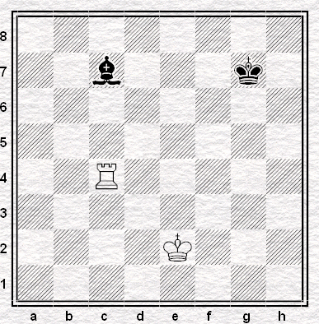

**3. Умение ставить «шах».**

**Шах королю:**



**4. Умение ставить «мат».**

**Мат в 1 ход:**

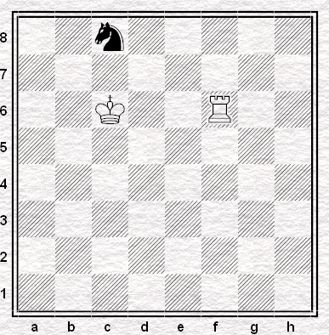

**5. Умение видеть «пат».**

Определить шах или мат на доске.

**Оценка результатов:**

За одно правильное решение 1 балл. Всего 10 баллов.

8-10 баллов – высокий уровень;

5-7 баллов – средний уровень;

0-4 балла – низкий уровень.

***Приложение 2.***

**Итоговая аттестация обучающихся**

**Теоретические задания.**

Ф.И.О. обучающегося_______________________________________________

**1. Знание «правила квадрата пешки».**

«Правило квадрата пешки» - это…:

*- если король слабейшей стороны находится в квадрате пешки или при своём ходе вступает в этот квадрат, то пешка задерживается;*

- если король сильнейшей стороны находится в квадрате пешки или при своём ходе вступает в этот квадрат, то пешка превращается в ферзя.

**2. Знание «оппозиции».**

«Оппозиция» - это…:

*- это противостояние королей на нечетное количество клеточек;*

- - это тактический приём с целью образовать проходную пешку с помощью жертвы одной или несколько пешек;

- это нападение дальнобойной фигуры на неприятельскую фигуру или пешку, за которой спрятана другая фигура.

**3. Знание классификации дебютов.**

Определить дебют по классификации дебютов (открытый, полуоткрытый, закрытый):

**Е4E5**

1. Открытый дебют
2. Полуоткрытый дебют
3. Закрытый дебют
4. **D4 E5**
5. Открытый дебют
6. Полуоткрытый дебют
7. Закрытый дебют
8. **E4 E6**
9. Открытый дебют
10. Полуоткрытый дебют
11. Закрытый дебют

**4. Знание понятия «дебют».**

«Дебют» - это…:

- это середина шахматной партии;

*- это начало шахматной партии;*

- это конец шахматной партии.

**5. Знание понятия «пешечный прорыв».**

«Пешечный прорыв» - это…:

*- это тактический приём с целью образовать проходную пешку с помощью жертвы одной или несколько пешек;*

- это нападение дальнобойной фигуры на неприятельскую фигуру или пешку, за которой спрятана другая фигура;

- это домик для короля.

**Практические задания.**

**1. Умение пользоваться «правилом квадрата».**

Ходит ли черный король в квадрат пешки?

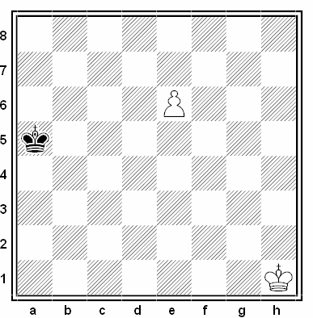

**2. Умение пользоваться «правилом квадрата».**

Соблюдая правило оппозиции, королей сыграть черными в ничью:

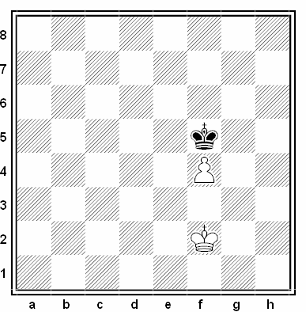

**3. Умение разыгрывать дебюты.**

Разыграть один из вариантов дебюта 4 коней и записать на листочке.

**4. Умение применять тактические удары на практике.**

Решить диаграмму и выиграть фигуру с помощью двойного удара:

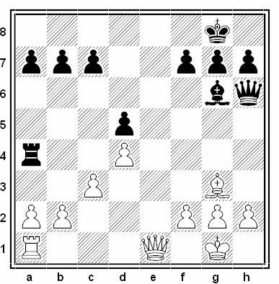

5. **Умение применять тактические удары на практике.**

Решить диаграмму и выиграть фигуру с помощью открытого нападения:

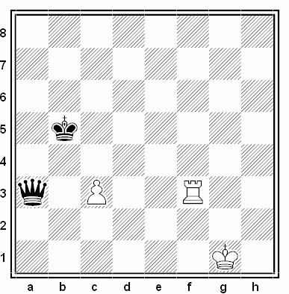

**Оценка результатов:**

За одно правильное решение 1 балл. Всего 10 баллов.

8-10 баллов – высокий уровень;

5-7 баллов – средний уровень;

0-4 балла – низкий уровень.

**Вариант 2.**

**Промежуточная аттестация обучающихся**

**Теоретические задания.**

Ф.И.О. обучающегося_______________________________________________

**1. Знание истории шахмат.**

Первый российский чемпион мира по шахматам?

*а) Алёхин;*                                          б) Карпов;

в) Крамник;                                        г) Смыслов.

**2. Знание понятия «миттельшпиль»:**

Учащимся предлагается из 3 вариантов ответа выбрать правильное определение «дебюта»:

*- это середина шахматной партии;*

- это начало шахматной партии;

- это конец шахматной партии.

**3**. **Знание понятия «отдаленная проходная пешка».**

Учащимся предлагается из 3 вариантов ответа выбрать правильное определение «отдаленная проходная пешка»:

*- это проходная пешка, расположенная на противоположной стороне доски от других пешек;*

- это пешка, у которой на пути и на соседних вертикалях нет вражеских пешек;

- это пешка, которая через ход станет ферзем.

**4. Знание понятия «блуждающий квадрат».**

Учащимся предлагается из 2 вариантов ответа выбрать тот, в котором раскрывается правило «блуждающего квадрата»:

*- если блуждающий квадрат достиг края доски, то одна из пешек проходит в ферзи;*

**-** если блуждающий квадрат достиг края доски, то король слабейшей стороны останавливает все пешки.

**5. Знание понятия «минированные поля».**

Учащимся предлагается из 2 вариантов ответа выбрать то, которое соответствует определению «минированные поля»:

*- это поля, попадание на которые неизбежно приводит к цугцвангу;*

- это поля, на которые не может встать король

**Практические задания.**

**1. Умение решать задачи на мат в 2 хода.**

Учащимся предлагается решить задачу на мат в 2 хода.

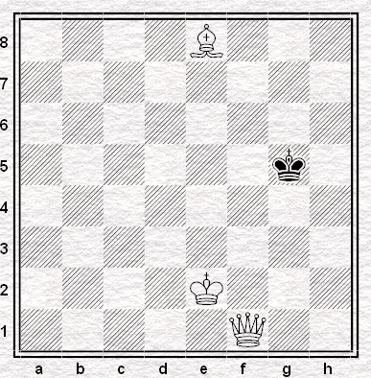

**2. Умение решать задачи на мат в 3 хода.**

Учащимся предлагается решить задачу на мат в 3 хода.

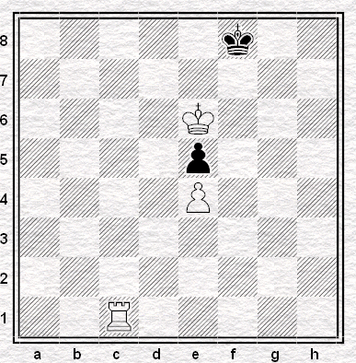

**3. Умение применять тактические удары на практике.**

Учащимся предлагается решить диаграмму и выиграть фигуру.

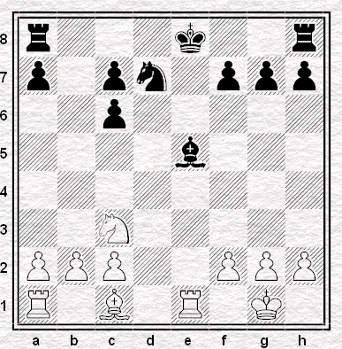

**4. Умение разыгрывать дебюты.**

Ребенку предлагается разыграть дебют «Сицилианская защита».

**5. Умение правильно применять приемы эндшпиля.**

Учащимся предлагается оценить позицию и определить, чем закончится партия, разыграв позицию:

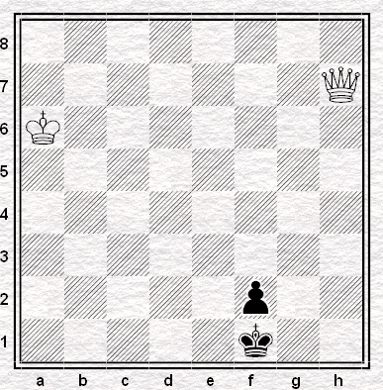

**Оценка результатов:**

За одно правильное решение 1 балл. Всего 10 баллов.

8-10 баллов – высокий уровень;

5-7 баллов – средний уровень;

0-4 балла – низкий уровень.

**Итоговая аттестация обучающихся**

**Теоретические задания.**

Ф.И.О. обучающегося_______________________________________________

**1. Знание понятия «блуждающий квадрат».**

Учащимся предлагается из 2 вариантов ответа выбрать то, которое соответствует определению «блуждающий квадрат»:

*- это борьба короля в пешечных окончаниях против двух разрозненных пешек,*

- это борьба короля против связанных пешек.

**2. Знание понятия «зигзаг короля».**

Учащимся предлагается из 2 вариантов ответа выбрать то, которое соответствует определению «зигзаг короля»:

- *это путь короля по ломанной линии с целью предотвращения атаки на него от превращенной пешки соперника;*

- это маневр короля, ведущий к потере темпов.

**3. Знание понятия «крепость».**

Учащимся предлагается из 2 вариантов ответа выбрать то, которое соответствует определению «крепость»:

*- это разновидность позиционной ничьей, где слабейшая сторона спасается путём создания неприступной позиции, куда не могут проникнуть фигуры соперника;*

**-**это неприступная позиция, благодаря которой слабейшая сторона умудряется выиграть.

**4. Знание понятия «позиция Лусены».**

Учащимся предлагается из 2 вариантов ответа выбрать то, которое соответствует определению «позиция Лусены»:

*- это одна из начальных позиций в ладейных окончаниях, так называемое «построение моста»;*

- это пешечное окончание, названная в честь Луиса Лусены.

**5. Знание понятия «коневая оппозиция в эндшпиле».**

Учащимся предлагается из 2 вариантов ответа выбрать то, которое соответствует определению «коневая оппозиция в эндшпиле»:

*- это умение поставить короля в определенных позиций для защиты, а иногда и для победы;*

- это расположение короля в коневых окончаниях.

**Практические задания.**

**1. Умение применять сложные тактические удары на практике.**

Учащимся предлагается решить диаграмму.

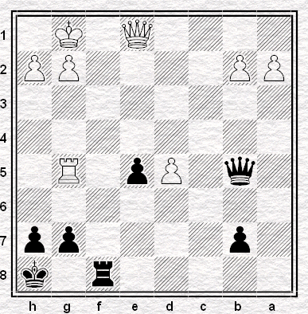

**2. Умение применять сложные тактические удары на практике.**

Учащимся предлагается решить диаграмму.

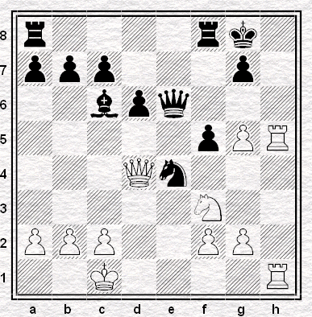

**3. Умение правильно применять на практике приемы пешечного эндшпиля.**

Учащимся предлагается решить диаграмму**:**

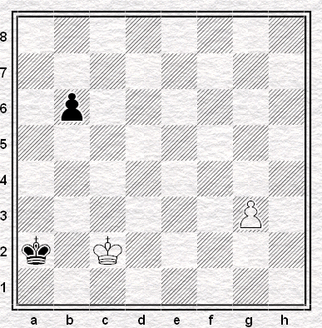

**4. Умение правильно применять на практике приемы эндшпиля в ладейных окончаниях.**

Учащимся предлагается решить диаграмму**:**

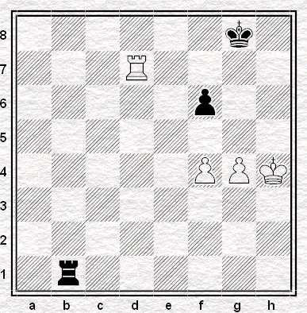

**5. Умение правильно бороться ладьей против слона в эндшпиле.**

Учащимся предлагается решить диаграмму**:**

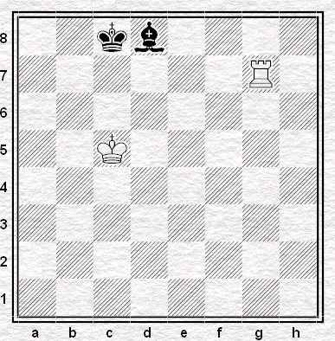

**Оценка результатов:**

За одно правильное решение 1 балл. Всего 10 баллов.

8-10 баллов – высокий уровень;

5-7 баллов – средний уровень;

0-4 балла – низкий уровень.